活動照片:
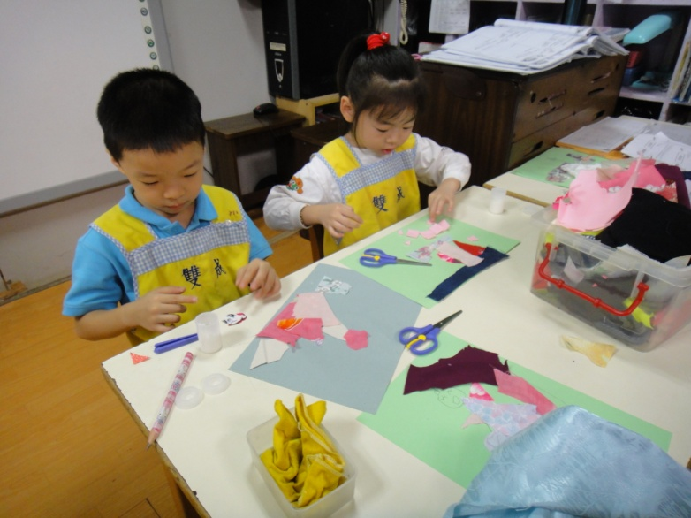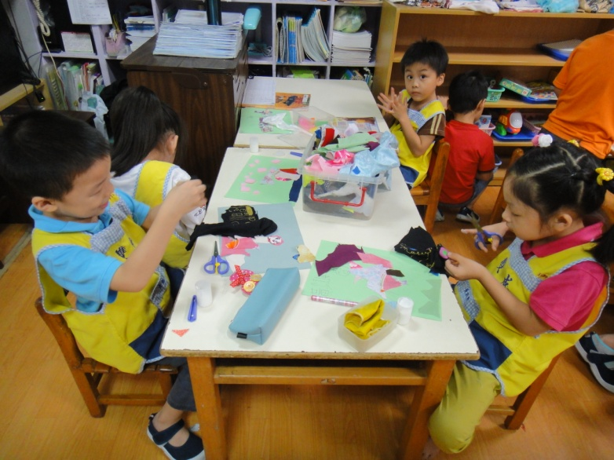
主題名稱 : 布來玩花樣
教具內容 : 布、剪刀、自膠、彩色筆、紙張、溼抹布
操作日期 : 10月8日 早上9：00
教學目標 : 學習製作簡單的拼布。
活動內容 : 翔翔在操作時會邊做邊說：貓咪走到房子外面散步
我看翔翔貼了一堆黑黑的布，問是什麼?翔翔回答：是黑夜呀!
這時珊也想用黑色的布，想直接拿來用，翔翔不肯，珊只好等翔翔用完才拿來剪 ! 以晴就安靜的在剪貼!
先預告收拾的時間還剩5分鐘，小朋友也都差不多完成了
請孩子利用膠帶把作品黏貼在作品牆面!
結束後地上有些小碎布沒 整理好，請操作的孩子回來整理桌子及地面。

省思 : 操作時發現可以提供彩色筆跟孩子在布or紙上添加圖案，所以中途提供了彩色筆讓孩子使用!!!

